Arquitetura e Organização de Computadores – Egydio

cont. dados
CPU MEM
End. I/O

Fio de cobre é usado para gerar tensão e para transimitir a corrente gerada;

Determinados minérios combinados com misturas ácidas em determinadas condições de temperatura e pressão formam componentes elétricos tais como diodos;

Capacitores

===========================

Arquitetura e Organização de Computadores – 24 de Agosto

Campo magnético – gerado por um ímã

Campo Elétromagnético – campo magnético gerado por um corrente elétrica

Campo Elétroestático – gerado por um objeto energizado estaticamente.

* netacad.com

-> conectar

-> login: email institucional
-> iniciar curso

=================================

Egydio – 31 de Agosto

Continuando a discussão sobre arquitetura de computadores:

Hoje vimos os dois componentes centrais da CPU: a ULA (Unidade Lógica e Aritmética) e a UC (Unidade de Controle). Também conhecemos a memória principal da CPU (CACHE), uma memória integrada à CPU e, portanto, muito mais rápida. Ela conversa diretamente com a memória auxiliar

--> cmos [ componente de memória da BIOS ]
==================================

08 de Setembro

Registradores são processadores ultra rápidos dentro do cache;

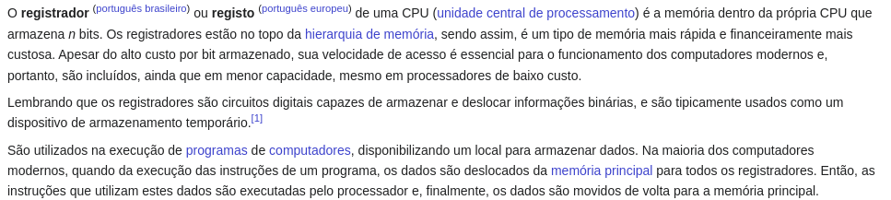
https://pt.wikipedia.org/wiki/Registrador_(inform%C3%A1tica)

